Β’ ΑΠΟΙΚΙΣΜΟΣ

Συστηματική & οργανωμένη μετανάστευση

ΜΕΓΑΛΟΣ ΕΛΛΗΝΙΚΟΣ ΑΠΟΙΚΙΣΜΟΣ

“αποικισμός” από το ρήμα “αποικίζω” = στέλνω κάποιον μακριά από τον οίκο, μακριά από την πατρίδα

ΑΠΟ τα μέσα του 8ου ΕΩΣ τα τέλη του 6ου αιώνα π.Χ. ΑΠΟΙΚΙΕΣ

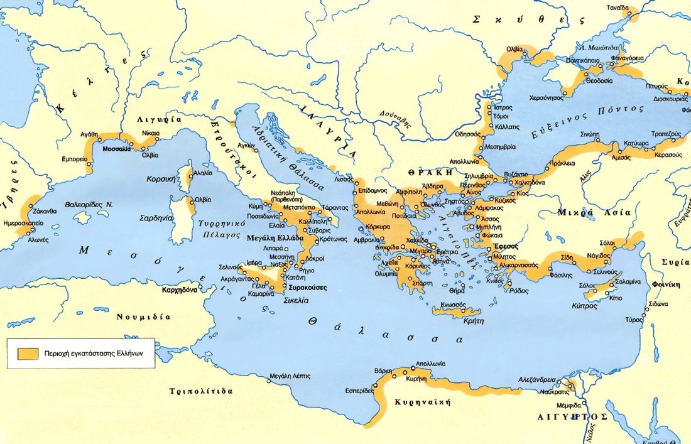

ΑΙΤΙΑ ΤΟΥ ΑΠΟΙΚΙΣΜΟΥ

- Αναζητούν καρποφόρα εδάφη

- πρώτες ύλες (κυρίως μέταλλα, όπως σίδηρο)

- Μετά από πολιτικές συγκρούσεις, οι νικημένοι αναγκάζονται να φύγουν

https://www.youtube.com/watch?v=G0cyWBFCHUE

ΑΠΟΤΕΛΕΣΜΑΤΑ Β’ ΑΠΟΙΚΙΣΜΟΥ

- Ανάπτυξη εμπορίου. Τεράστιο δίκτυο εμπορικών ανταλλαγών

- Ζήτηση βιοτεχνικών προϊόντων → Ανάπτυξη βιοτεχνίας

- Εξέλιξη ναυπηγικής τέχνης

- Διάδοση νομίσματος

- Πολιτισμικές ανταλλαγές

- Εμφάνιση & διάδοση νομίσματος (Μικρά Ασία τέλη 7ου με αρχές 6ου αιώνα π.Χ.)

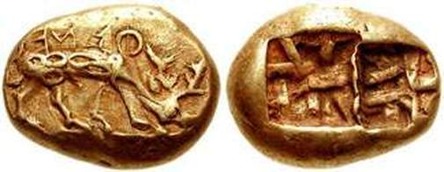

Νόμισμα της Εφέσου από ήλεκτρο, με παράσταση ελαφιού, 620-600 π.Χ.

(ήλεκτρο= κεχριμπάρι, κράμα από χρυσό και ασήμι)